Сахарный диабет и ОРВИ
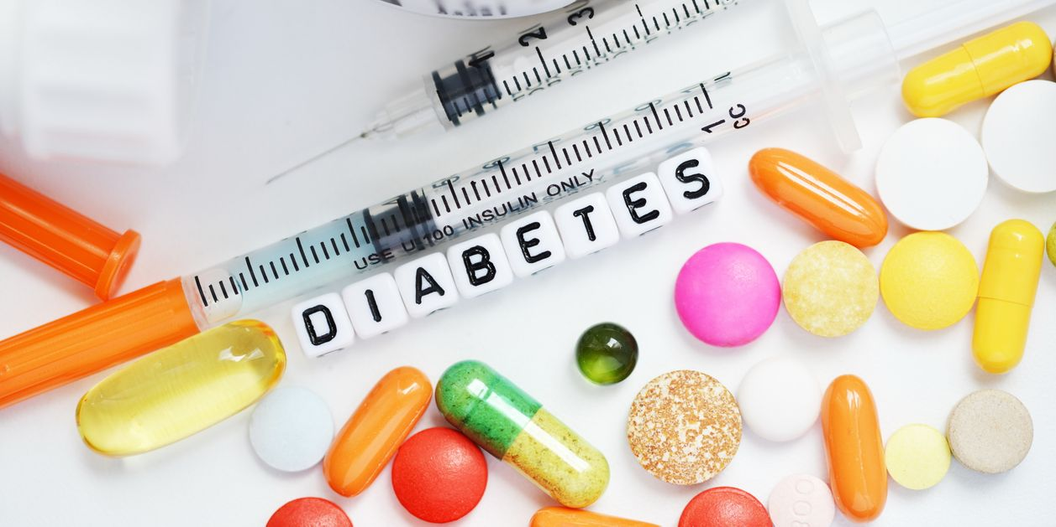
Мы заботимся о Вашем здоровье и лишь пытаемся предупредить развитие острой вирусной инфекции. Всю люди с диабетом должны быть готовы к вирусной инфекции. Самое важное в данной ситуации – тщательный самоконтроль, регулярный прием лекарственных препаратов, инъекции инсулина и адекватное питание.

Как подготовиться?
1. Составить список всех лекарственных препаратов и расходных материалов (глюкометры, тес-полоски, средства для непрерывного мониторирования гликемии), необходимых для управления сахарным диабетом.
2. Помните о том, что инсулин необходимо вводить по расписанию даже в случае инфекции.
3. При необходимости следует увеличить частоту самоконтроля гликемии каждые 2-4 часа.
4. Посчитать свои запасы инсулина и убедиться в том, что Вы обеспечены лекарственным препаратом на месяц.

Шаги, которые нужно предпринять
1. Избегайте мест скопления людей и общественных мест.
2. Постарайтесь больше времени проводить дома, посещайте общественные места только в случае острой необходимости.
3. Часто мойте руки и не трогайте лицо, особенно рот и нос.
Если Вы заболели:
Обратите внимание на потенциальные симптомы СОVID-19: лихорадка, сухой кашель и затрудненное дыхание. Если Вы чувствуете, что заболели, незамедлительно вызовите врача.
Следует помнить:
Во время острых заболеваний (инфекции), сопровождающихся повышением температуры, как правило, выделяются контринсулярные гормоны (кортизол, глюкагон, адреналин, соматотропный гормон). Поэтому потребность в инсулине во время заболевания может резко возрасти. В первую очередь это касается острых респираторных заболеваний.

Правила поведения при острых респираторных вирусных инфекциях:
1. Обязательно измерять уровень глюкозы перед и после еды.
2. Определяйте количество углеводов точно (не на глаз)
3. Если уровень глюкозы более 10 ммоль/л перед едой, поднимите дозу короткого. Если доза инсулина менее 3 ЕД, увеличивайте ее на 0,5 ЕД. Если доза инсулина перед едой более 3 ЕД, повысить ее можно на 2 ЕД
4. Если глюкоза крови более 14 ммоль/л и уровень кетонов в моче повышен, необходимо ввести дополнительную дозу инсулина короткого/ультракороткого действия (расчет (0,1 ЕД инсулина на килограмм массы тела). Если эффекта нет, следует повторить введение инсулина через 2-3 часа.
Можно попробовать и другой способ: требуется введение дополнительной дозы инсулина короткого/ультракороткого действия: 10-20% вашей суточной дозы каждые 3-4 часа.

Гусева И.А. врач эндокринолог.

